Accessibility ID Report — pointsSpent_ios
Tarih: 31.03.2026 11:44 | Platform: iOS

Element ID | Page | Type | Label / Text | Value | Accessibility ID | Status | New Status
pointsSpent_ios_element_1 | My Points | Other |  |  |  | ID Yok | ID Eklenecek (Waiting Dev)
pointsSpent_ios_element_2 | My Points | Other |  |  |  | ID Yok | ID Eklenecek (Waiting Dev)
pointsSpent_ios_element_3 | My Points | Other | Search Missing Points |  |  | ID Yok | ID Eklenecek (Waiting Dev)
pointsSpent_ios_element_4 | My Points | Other | Points  Summary |  |  | ID Yok | ID Eklenecek (Waiting Dev)
pointsSpent_ios_element_5 | My Points | Other | Points  Earned |  |  | ID Yok | ID Eklenecek (Waiting Dev)
pointsSpent_ios_element_6 | My Points | Other | Points  Spent |  |  | ID Yok | ID Eklenecek (Waiting Dev)

📸 Ekran Görüntüsü
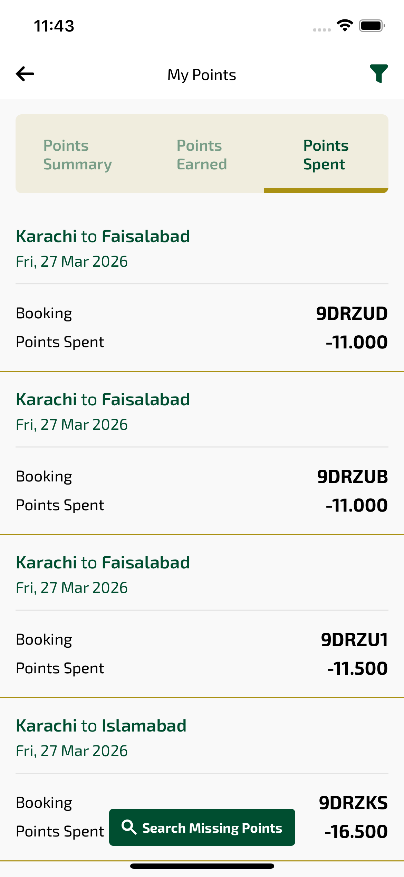
pointsSpent_ios sayfası ekran görüntüsü

